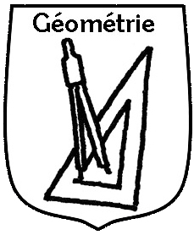 | Les polygones  Reconnaître, caractériser et tracer les principaux polygones | 1/2

Les polygones 1

Trie ces figures selon un ou des critères :

b
a
c
d
e
f
g
h
i

Peut-on regrouper tous ces différents polygones au sein d'un seule et même famille ? Si oui, quel nom peut-on leur donner ?

 | Les polygones  Reconnaître, caractériser et tracer les principaux polygones | 2/2

Les polygones 2
A
B
F
C
D
E

G
(Tu peux faire des petits points sur les sommets pour t'aider)

 | Nombre de côtés | Nombre de sommets
Polygone A
Polygone B
Polygone C
Polygone D
Polygone E
Polygone F
Polygone G

Les polygones 3

a. pour obtenir un b. pour obtenir un c. pour obtenir un
polygone de 5 côtés. polygone de 6 côtés. triangle.

